Не торопитесь давать ребёнку готовые ответы, предоставьте ему возможность самому подумать о причинах того или иного явления.  УДАЧИ ВАМ!  2012 год. | Кошкин опыт  Йод на самом деле – это тёмно-  серые кристаллы. А то, что мы называем йодом – это спиртовой раствор йода.  Кошка французского химика Бернара Куртуа случайно опрокинула склянки с химикатами, и в результате получился йод.  Возьмите спиртовой раствор йода и добавьте в него несколько капель перекиси водорода. Перемешайте. Через некоторое время выделятся тёмно-серые кристаллы йода.  Почему? Перекись водорода очень активное вещество, оно при встрече с другими веществами отбирает атомы-частички. Вот и в этом опыте перекись водорода отобрала у настойки частички спирта. И остался йод.  С.А.Лаврова «Занимательная химия для малышей»  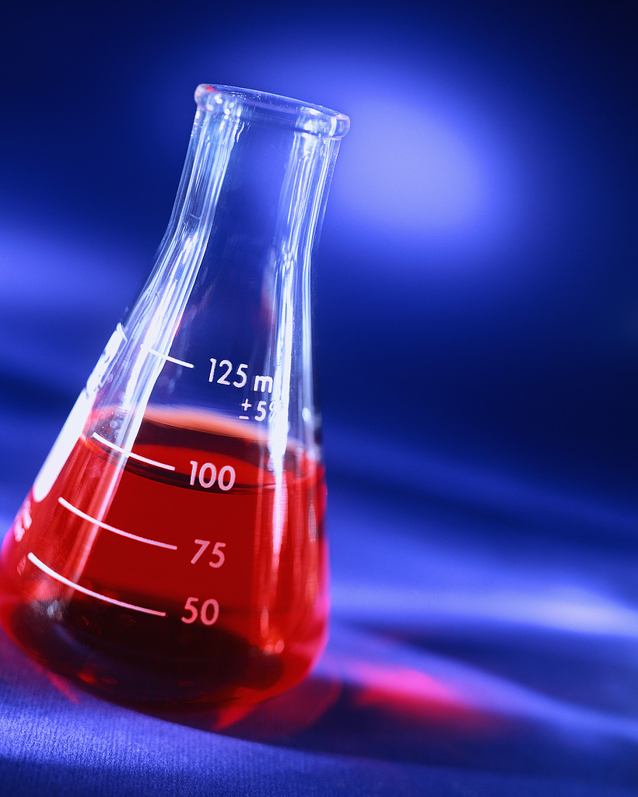 |  | Старая знакомая  Наша старая знакомая – зелёнка. Правильно она называется «раствор бриллиантового зелёного». Её можно использовать как индикатор.  Налейте в пузырёк немного воды и капните туда пару капель зелёнки. Получится зеленовато-голубой раствор. Разлейте его в три маленьких ёмкости. Один оставьте, как есть, с ним будете сравнивать.  Во второй налейте уксус, а в третий – раствор питьевой соды. С кислотой (уксус) зелёный раствор пожелтеет. А с щёлочью (водный раствор соды) станет бесцветным.  С.А.Лаврова «Занимательная химия для малышей»  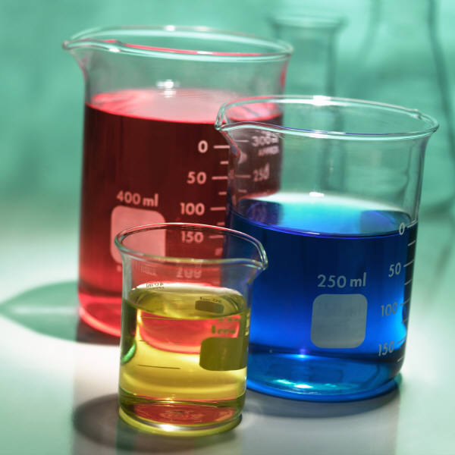 |  | «Самое лучшее открытие то, которое ребенок делает сам».  Ральф У. Эмерсон  Занимательные опыты для детей и взрослых
Капля в воде  Владимир Несамарский предлагает очень простой, но необыкновенно эффектный опыт:  Заполняем 3-х или 5-ти литровую стеклянную банку водой из-под крана почти доверху, ставим банку на сутки (а лучше на 3 суток) в самое затененное, тихое и «нетрясучее» место. Найдите чернила или водорастворимую тушь и приготовьте обычную аптечную пипетку. Теперь настоявшуюся банку ставим на стол, и осторожно, с высоты 1-2 сантиметров роняем в нее каплю чернил. Зрелище начинается совершенно фантасмагорическое, капля в неподвижной воде разрывается осмотическим давлением на части, которые немедленно начинают вращаться из-за неравномерного отрыва частей и образовывать причудливые кольца. |  | Раздели чернила  Смешайте каплю синих и каплю красных чернил. Капните капельку этой смеси на салфетку или кусочек туалетной бумаги. Потом капайте на пятнышко на салфетке по капельке чистой воды. Вы увидите, что по салфетке расползается пятно. Оно внутри синее и имеет красный ободок.  Смешанные чернила разделились!  С.А.Лаврова «Занимательная химия для малышей» |  | Весёлая виноградинка  Налейте в стакан газированной воды. Опустите туда виноградинку. Виноградинка, немного полежав на дне, начнёт подниматься на поверхность. Затем опять утонет. Потом опять вверх.  Это происходит потому, что углекислый газ, находящийся в воде облепил виноградинку и вместе с ней устремился на поверхность.  Н.М. Зубкова «Воз и маленькая тележка чудес» |  | Картошка «надутая» и картошка «съёжившаяся»  Возьмите три стакана с водой. В первом – вода пресная, во втором слегка подсоленная, а в третьем насыщенный солевой раствор.  Вырежьте из сырого картофеля три кубика одинаковой величины. Положите в каждый стакан по кубику.  В первом стакане с пресной водой кубик набухнет, во втором – останется таким же, а в третьем с насыщенным солевым раствором – съёжится.  Почему?  Картофельный сок – слабенький раствор соли. В первом стакане с пресной водой вода стремиться растворить соль, находящуюся в картошке, и картофель набухает. Во втором стакане раствор слабосолёный, как и картофельный сок.  А в третьем – вода очень солёная, и слабосолёный картофельный сок устремляется наружу, в надежде разбавить раствор.  С.А.Лаврова «Занимательная химия для малышей»

